昆山市顺通职业培训学校，是以职业技能培训为主的一所专业职业培训学校，办学许可证号：3205834000015 学校一贯坚持规范教育，质量第一、安全第一，并不断提高和改进，为培养专业人才，促进社会发展做出贡献。
培训项目
- 特种作业人员证：叉车司机、叉车维修、起重工、起重机械维修、维修电工、焊工、司炉工、压力容器、电梯司机、电梯维修、特种设备安全管理员及各工种复审。
- 初、中、高级技能等级证：叉车司机、维修电工、焊工、起重工、锅炉工、PLC、电子设备装接工、无线电调试工
- 安全技术资格证：企业安全管理人员、岗前培训、定向型人才培训、职业卫生等。
- 开展上述项目的初领证、复审培训。
优越服务
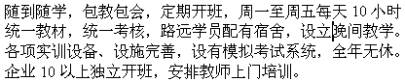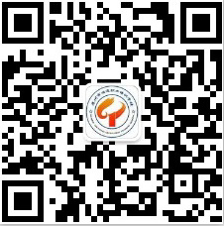
报名条件
18周岁以上，符合体检要求，身份证、学历证复印件及照片。
培训环境
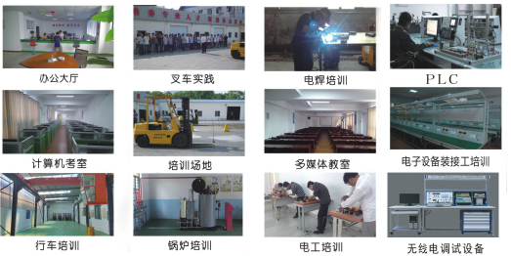
颁发两证：经理论、实践考试合格后颁发初级、中级、高级技能等级证或作业人员资格证，全国通用。
服务、培训联系方式
电 话：0512-57361703 / 57725086 / 57708151 QQ 号：1579698723
传 真：0512-57725089 网 址：http://www.ksstxx.com
邮 箱：ksstcc@126.com 地 址：昆山市青阳南路79号

根据《安全生产法》、《特种作业人员考核规则》、《国家职业标准》等相关规定，并响应昆山市政府“关于实施技能人才计划”的意见文件，促进技能转型升级。昆山市顺通职业培训学校开展各类作业人员证及技能等级证培训项目。
一、特种设备作业人员证培训项目
项 目 | 课时（学时） | 收费RMB(含考核费） |  |  | 结业证收费 | 备 注
项 目 | 理论、实践 | 初训 | 换证 | 复审
起重机械作业 | 40学时 | 480 | — | 按相关规定收费 | —
压力容器 | 40学时 | 300 | — | 按相关规定收费 | —
锅炉工 | 40学时 | 320 | — | 按相关规定收费 | —
锅炉水处理 | 40学时 | 810 | — | 按相关规定收费 | —
压力管道巡检维修 | 16学时 / 6学时 | 640 | — | 按相关规定收费 | —
叉车司机 | 24学时 / 96学时 | 1300 | 800 | 按相关规定收费 | —
叉车维修 | 62学时 / 320学时 | 3000 | — | 按相关规定收费 | —
起重机械安装维修 | 40学时 | 640 | — | 按相关规定收费 | —
特种设备管理员 | 16学时 | 380 | — | 按相关规定收费 | —
电梯司机 | 40学时 | 480 | — | 按相关规定收费 | —
电梯机械安装维修 | 40学时 | 670 | — | 按相关规定收费 | — | 双证750
电梯电气安装维修 | 40学时 | 670 | — | 按相关规定收费 | — | 双证750
二、特种作业、安全管理培训
项 目 | 课 时 |  | 收费RMB（含考核费） |  |  |  | 备 注
项 目 | 理论 | 实践 | 有基础 | 无基础 | 换证 | 复审 | 备 注
企业负责人、安全管理员、职业卫生 | 16学时 | — | — | 300 | 150 | 150
低压维修电工 | 24学时 | 40学时 | 600 | 1300 | 600 | 300
焊工 | 24学时 | 40学时 | 600 | 1300 | 600 | 300
三、技能等级证免费培训项目
项 目 | 课 时 |  |  |  |  |  | 培训费（元）
项 目 | 初 级 |  | 中 级 |  | 高 级
项 目 | 理论 | 实践 | 理论 | 实践 | 理论 | 实践 | 初级 | 中级 | 高级
低压维修电工 | 24 | 40 | 32 | 48 | 40 | 80 | 400 | 500 | 800
焊工 | 24 | 40 | 32 | 48 | 40 | 80 | 400 | 500 | 800
叉车司机 | 24 | 40 | 32 | 48 | 40 | 80 | 400 | 500 | 800
起重工 | 24 | 40 | 32 | 48 | — | — | 400 | 500 | —
锅炉工 | 24 | 40 | 32 | 48 | — | — | 400 | 500 | —
电子设备装接工 | 24 | 40 | 32 | 48 | — | — | 400 | 500 | —
无线电调试 | — | — | 32 | 48 | — | — | — | 500 | —
PLC | — | — | 32 | 48 | — | — | 1200 （不退费）
备注：1、零基础学员根据学校相关课时要求执行。2、总复习或增设课时根据学习进度安排。
3、符合“技能等级证培训补贴规定”考试合格取证时，在昆社保有效，全额退回培训费。详见“学员报名须知”
证件查询:技能等级证：http://www.osta.org.cn/
操作资格证：http://www.jstsks.com/
特种作业证：http://58.213.157.106/zjcx/zgzscx.aspx

